**“COUNTRIES AND NATIONALITIES” EIGHT (8°) GRADE**

**Asignatura:** Inglés  **Curso:** Octavo

**Fecha:**  semana 27 de Julio al 07 Agosto **Docente:** Paula Sepúlveda Millán

**Nombre del Alumno:** ______________________________

**I.- Objetivo de Aprendizaje:** OA8. Demostrar conocimiento y uso del lenguaje en conversaciones y exposiciones por medio de las siguientes funciones: identificar y describir lugares y personas(escuchar). OA9. Demostrar comprensión de ideas generales e información explicita en textos adaptados y auténticos simples, en formato impreso o digital (leer). OA14. Escribir una variedad de textos breves, como descripciones, utilizando los pasos del proceso de escritura, ocasionalmente con apoyo, de acuerdo a un modelo y a un criterio de evaluación. OA12 Identificar y usar estrategias para apoyar la comprensión de los textos leídos

**II.- Contenidos:** “COUNTRIES AND NATIONALITIES”

**III.- Objetivo de la clase:** clasificar información al identificar y describir lugares -personas en forma oral y escrita, respondiendo preguntas observando ppt (clase On line) y guía de trabajo

**IV.- Indicaciones generales:**

Leer atentamente las instrucciones y **NO OLVIDAR ESCRIBIR NOMBRE Y APELLIDO A TU GUÍA**

Usar diccionario y /o traductor Google

Repasar contenidos acerca de Países Y Nacionalidades

Todas las actividades serán evaluadas en los plazos establecidos

**V.- Actividad a desarrollar:** observa los siguientes textos “Reading Comprehension” de diferentes personas y países, nacionalidades, comida, deportes etc y luego clasifica dentro de una tabla información específica

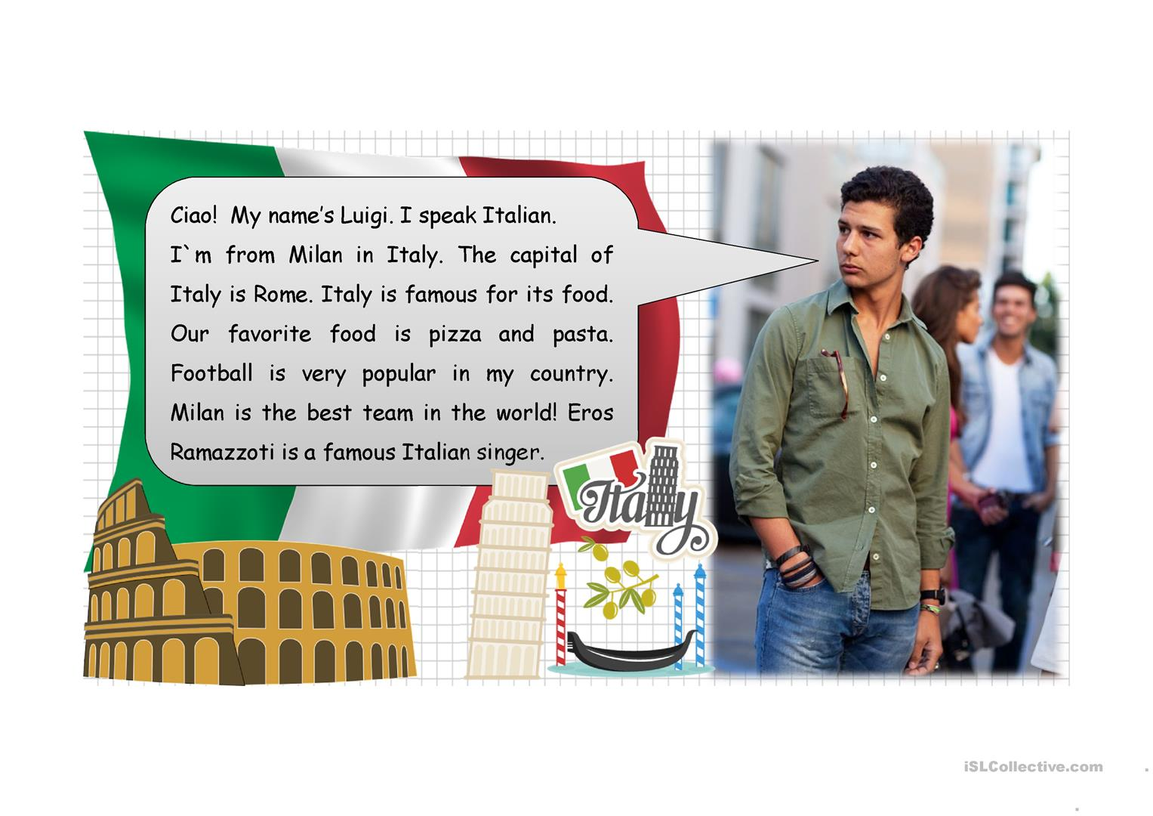

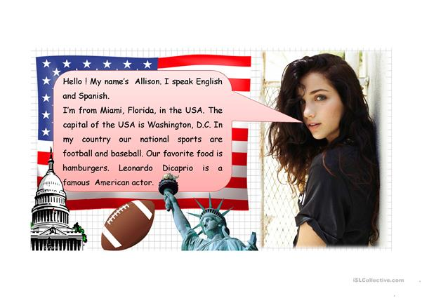

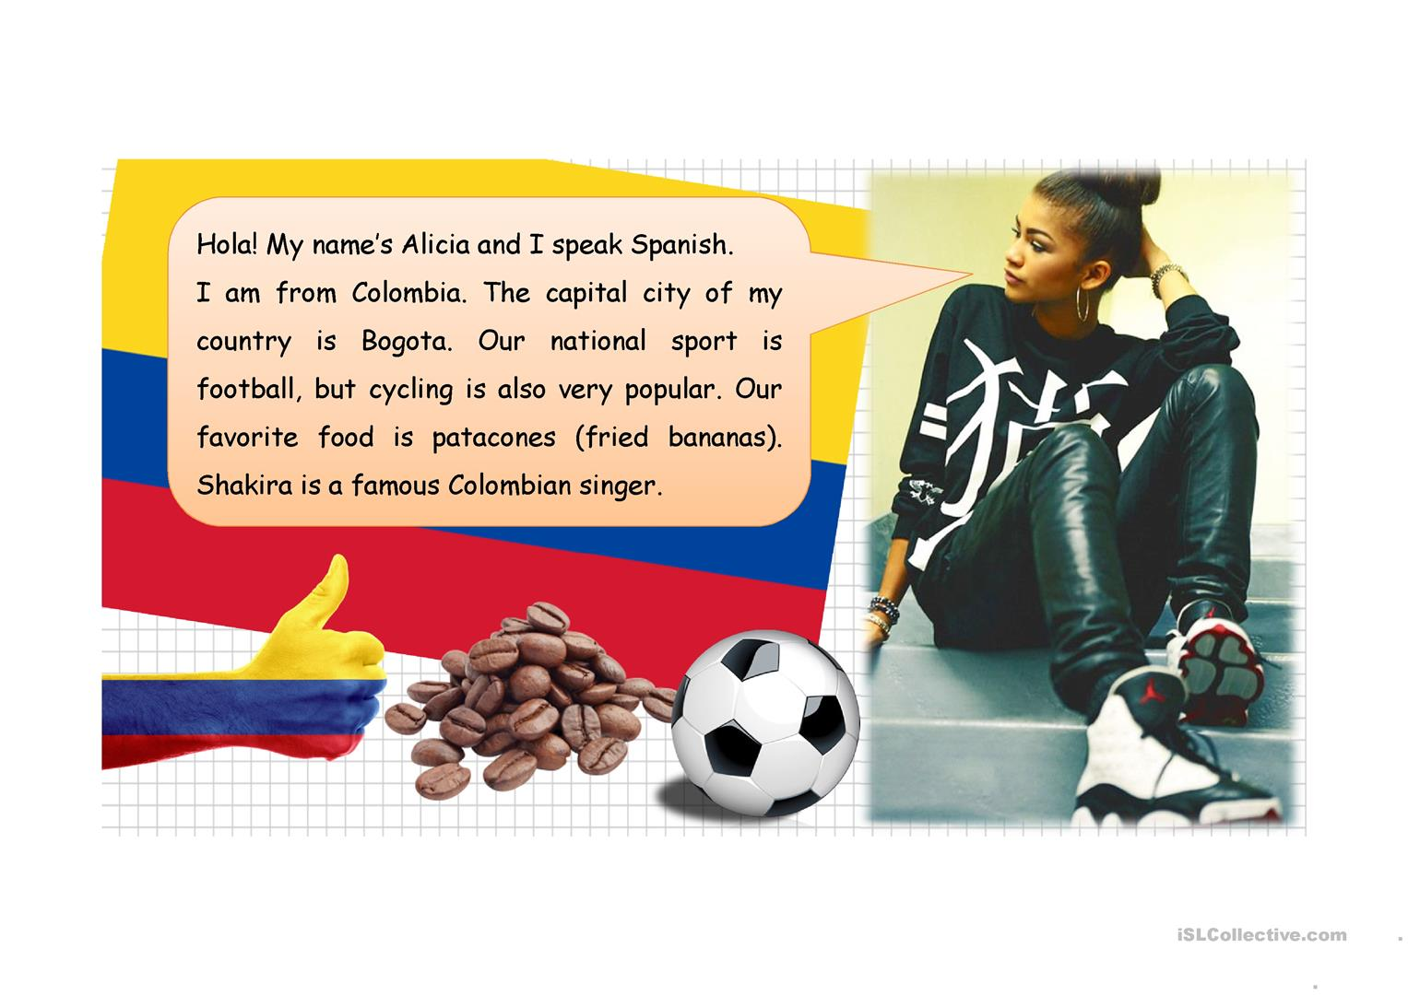

|  |  |  |  |  |  |
| --- | --- | --- | --- | --- | --- |
| NAME | COUNTRY | NATIONALITY | CAPITAL CITY | SPORT | FOOD |
|  |  |  |  |  |  |
|  |  |  |  |  |  |
|  |  |  |  |  |  |

**VI.-** **Retroalimentación:** la retroalimentación se hará en clases “on line” para aclarar dudas, feedback, instrucciones, enviar actividades vía Whats App o correo institucional

**“Ticket de salida”** elige un persona ficticia o real y escribe de acuerdo modelo enseñado (utilizando país nacionalidad, idioma, comida, etc)

_____________________________________

_____________________________________

_____________________________________

_____________________________________

**VII.- Fecha de envío:** recepción y entrega de las guías los días miércoles 29 de Julio y 05 Agosto en el colegio



**VIII.- Cómo y/o donde enviar:** vía correo electrónico (capturar imagen en celular y /o escanear) a: [paula.sepulveda@colegio-reneschneider.cl](mailto:paula.sepulveda@colegio-reneschneider.cl) hasta el día 07 de Agosto.